Гуманитарный проект
Государственного учреждения «Белорусский культурный центр
духовного Возрождения»

- Наименование проекта:
Создание информационного центра мемориального комплекса лагеря смерти «Тростенец».

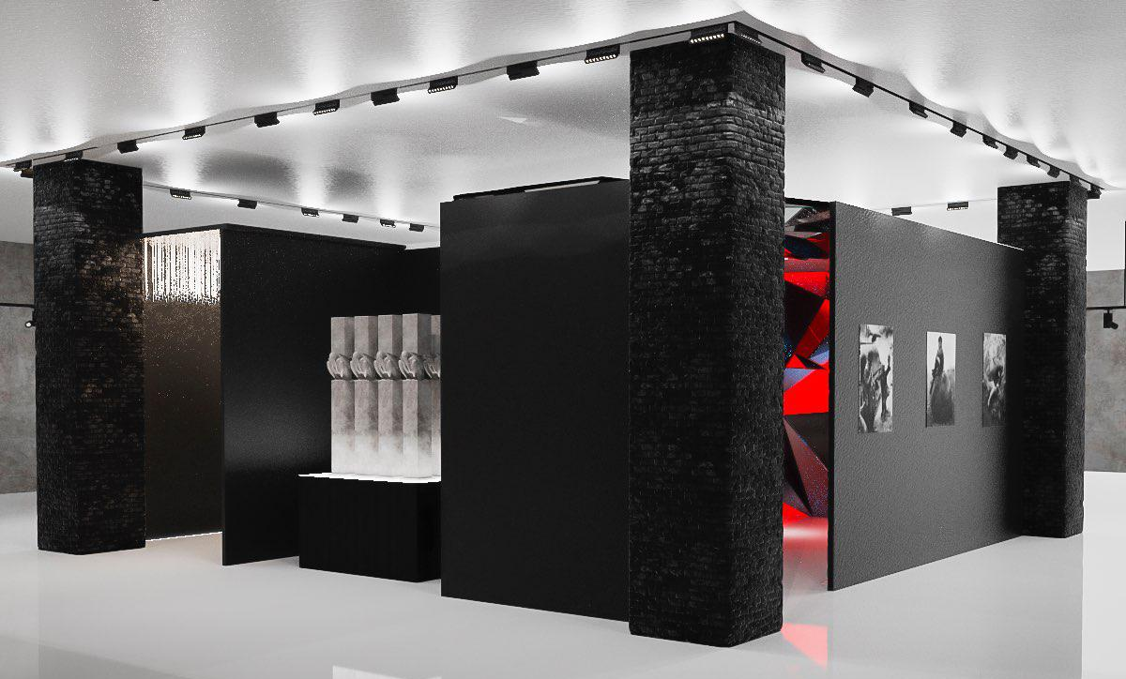

Справочно:
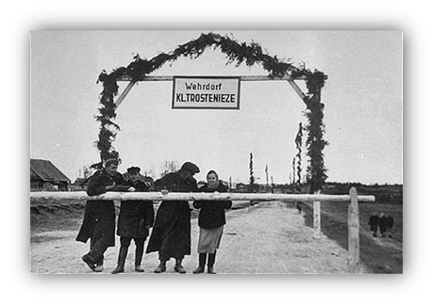
Тростенец — крупнейший лагерь смерти на территории Беларуси и оккупированных районов СССР. Был создан Службой безопасности нацистов осенью 1941 года. Четвёртый по количеству уничтоженных узников среди фашистских концлагерей Европы (206,5 тыс. человек). Жертвы этого лагеря смерти – жители Беларуси, участники антифашистской подпольной борьбы и партизанского движения, советские военнопленные, узники Минского гетто и еврейское население, депортированное из Австрии, Германии, Чехии, Польши и других стран Европы.
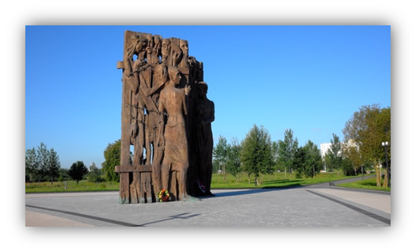
В 2014 году по поручению Президента Беларуси Александра Лукашенко согласно утвержденной концепции началось строительство мемориального комплекса «Тростенец».
22 июня 2015 года состоялось открытие первой очереди мемориального комплекса «Тростенец», которая включает в себя «Дорогу памяти», аллею, вдоль которой на гранитных плитах увековечена память о погибших во время Великой Отечественной войны в лагерях смерти на территории Беларуси и скульптурную композицию «Врата памяти».

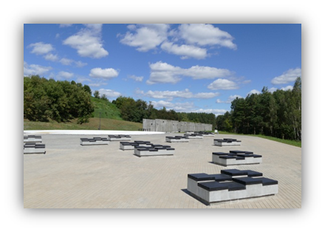
29 июня 2018 года – открытие второго пускового комплекса – мемориальное кладбище «Благовщина» с участием глав государств Беларуси, Австрии и Германии.
Строительство мемориального комплекса «Тростенец» продолжается.
Государственному учреждению передано техническое 2-х этажное здание (1360 м²), находящееся на территории Мемориального комплекса «Тростенец», которое необходимо перепрофилировать под Информационный центр Мемориального комплекса.

- Срок реализации проекта: 1 год

- Организация – заявитель, предлагающий проект: Государственное учреждение «Белорусский культурный центр духовного Возрождения»

- Цели проекта:Увековечивание памяти жертв лагеря смерти «Тростенец» и сохранение исторической памяти для грядущих поколений как основы культурной преемственности, улучшение качества экскурсионного обслуживания посетителей Мемориального комплекса

- Задачи, планируемые к выполнению в рамках реализации проекта:
- Разработка научной концепции и архитектурно- художественного решения «Информационного центра Мемориального комплекса «Тростенец».
- Создание списка жертв лагеря смерти «Тростенец».
- Создание электронной книги памяти.
- Издание научно-популярной книги: «ТРОСТЕНЕЦ книга памяти».

- Целевая группа: разновозрастная аудитория

- Краткое описание мероприятий в рамках проекта:
- Подготовка исторического формуляра лагеря смерти «Тростенец».
- Разработка архитектурно-художественного проекта постоянной экспозиции, посвященной жертвам лагеря смерти, в рамках «Информационного центра экскурсионного обслуживания Мемориального комплекса «Тростенец».
- Сбор архивных документов, фото-, видео-, аудио- и других информационных материалов для создания книги «ТРОСТЕНЕЦ книга памяти».
- Разработка программного обеспечения электронной книги памяти и приобретение необходимого электронного оборудования.
- Наполнение электронной книги памяти контентом.
- Подготовка и написание научно-популярного издания«ТРОСТЕНЕЦ книга памяти».
- Создание электронной базы данных «Информационного центра Мемориального комплекса «Тростенец».
- Работа с архивными учреждениями, общественными организациями, родственниками погибших по поиску имен жертв лагеря смерти «Тростенец».

- Общий объем финансирования (в долларах США)

 | Объем финансирования (в долларах США)
Разработка научной концепции и архитектурно- художественного решения «Информационного центра Мемориального комплекса «Тростенец» | 18000
Создание списка жертв лагеря смерти «Тростенец» | 3000
Создание электронной книги памяти | 72000
Издание научно-популярной книги: «ТРОСТЕНЕЦ книга памяти». | 7000
 | 100000

- Место реализации проекта: Государственное учреждение «Белорусский культурный центр духовного Возрождения», ул. Всехсвятская, 2-1, 220086,г. Минск, Республика Беларусь, официальный сайт www.zdv.by

- Контактное лицо:
Александр Гостев, директор Государственного учреждения«Белорусский культурный центр духовного Возрождения»,+375 (29) 612-06-82, email: hp.direction@gmail.com.

